Ternopil Lost&Found
FUNCTIONAL SOFTWARE
DESIGN DESCRIPTION

WUNU
Ternopil Lost&Found
VERSION: 1.0 | REVISION DATE: 26.05.2024

Approver Name | Title | Signature | Date
Hennadii Bohuta |  |  | 26.05.2024

Contents
Section 1. Overview 1
1.1 Purpose 1
1.2 Scope 1
Section 2. System Architecture 2
Section 3. Data Dictionary 4
Section 4. Software Domain Design 5
4.1 Software Application Domain Chart 5
4.2 Software Application Domains 5
Section 5. Data Design 7
5.1 Persistent/Static Data 7
Section 6. User Interface Design 8
6.1 User Interface Design Overview 8
6.2 User Interface Navigation Hierarchy 8
6.3 User Function Categories (or Use Cases) 8
Section 7. Revision History 11

Section 1. Overview

1.1 Purpose
Describe the purpose of the Functional Software Design Description (SDD) and its intended audience.
Метою цього опису функціонального дизайну програмного забезпечення (SDD) є надання детальної документації, яка описує архітектуру, структуру даних, дизайну користувацького інтерфейсу та функціональних можливостей системи "Ternopil Lost & Found". Ця документація призначена для розробників, тестувальників, проектних менеджерів та інших зацікавлених сторін, щоб забезпечити зрозумілий та узгоджений план для реалізації проекту.

1.2 Scope
Describe the scope of the software to be produced.
Обсяг цього програмного забезпечення включає розробку веб-платформи, яка дозволяє користувачам публікувати оголошення про втрачені або знайдені речі, використовувати інтелектуальний модуль для автоматичної категоризації оголошень. Платформа забезпечує зручний інтерфейс, фільтрацію за категоріями, а також підтримує роботу з зображеннями.

Section 2. System Architecture
Provide and describe a figure that depicts the overall system architecture.
Архітектура системи "Ternopil Lost & Found" складається з декількох взаємопов'язаних компонентів, які забезпечують функціональність платформи для пошуку втрачених речей. Основні компоненти включають фронтенд, бекенд, базу даних, та зовнішні сервіси.
Architecture Diagram
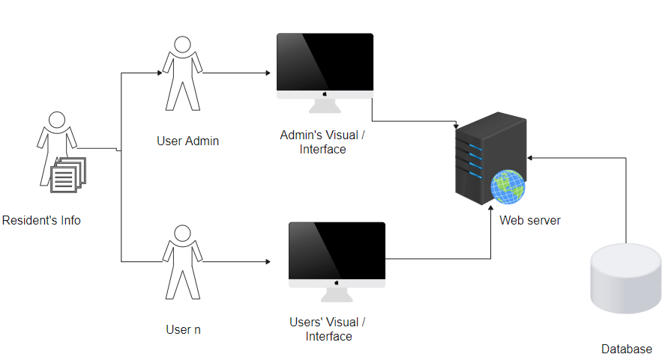
System Architecture Diagram

Description
- Frontend (Клієнтська частина):
- Відповідає за інтерфейс користувача та взаємодію з користувачами.
- Використовує сучасні веб-технології (HTML, CSS, JavaScript).
- Забезпечує зручну навігацію, подання оголошень, пошук і фільтрацію.
- Backend (Серверна частина):
- Обробляє запити від клієнтської частини та взаємодіє з базою даних.
- Реалізована на платформі ASP.NET 7.
- Включає логіку для авторизації користувачів, обробки оголошень, сповіщень та автоматичної категоризації.
- Database (База даних):
- Зберігає дані про користувачів, оголошення, категорії та зображення.
- Використовує реляційну базу даних SQL Server.
- Забезпечує цілісність та безпеку даних.
- Intelligent Module (Інтелектуальний модуль):
- Відповідає за автоматичну категоризацію оголошень на основі машинного навчання.
- Аналізує текст, щоб визначити категорію предмета.
- Забезпечує точність та швидкість категоризації.

Section 3. Data Dictionary
Provide a reference to the location of or provide the actual Data Dictionary Table that contains a description of each element in the software application.
User Table (Таблиця Користувачів)
Field Name | Data Type | Description
ID | Int | Унікальний ідентифікатор користувача
FirstName | String | Ім'я користувача
LastName | String | Прізвище користувача
Email | String | Електронна адреса користувача, використовується для входу
Password | String | Хешований пароль для безпечного входу користувача
UnicalIdOfItem | Int | Унікальний ідентифікатор предмету, асоційованого з користувачем

Advertisement Table (Таблиця Оголошень)
Field Name | Data Type | Description
ID | Int | Унікальний ідентифікатор оголошення
Title | String | Заголовок оголошення
Description | String | Опис оголошення
isActive | Bool | Стан оголошення: активне (true) або неактивне (false)
ImagePath | String | Шлях до зображення, пов'язаного з оголошенням
UnicalId | Int | Унікальний ідентифікатор предмету, пов'язаного з оголошенням
CreateUserId | int | Ідентифікатор користувача, який створив оголошення
phoneNum | String | Контактний номер телефону, зазначений в оголошенні
category | String | Категорія оголошення

Section 4. Software Domain Design

4.1 Software Application Domain Chart
Provide a figure depicting the set of software application domains showing major components and their relationships.
⇒

4.2 Software Application Domains
Customize this subsection to contain the subsections necessary to comprehensively document the domains, components, functions, and tasks of the software design. Each subsection should be titled for a specific domain, component, or task. Describe each domain within the design. Depict and describe the hierarchy of domains, components, functions, and tasks.

4.2.x User Management Domain
Provide a high-level description of the family of components within Domain X and provide a function hierarchy chart of the component relationships. Include any database domains and their stored procedures and triggers. If appropriate, provide a hierarchical depiction of the components within the domain.
- Основні компоненти:
- User Registration Component: Відповідає за реєстрацію нових користувачів.
- User Authentication Component: Забезпечує аутентифікацію та авторизацію користувачів.
- User Profile Management Component: Дозволяє користувачам редагувати їхні профілі.

4.2.x.y Component Y1 of Domain X
Provide a high-level description of Component Y1 of Domain X. Include a functional decomposition of the component into its lower-level functions, following principles of top-down design. If appropriate, provide a hierarchical depiction of Component Y1 of Domain X.
- Основні функції:
- Input Validation: Валідація введених даних користувача.
- Data Storage: Збереження даних користувача в базі даних.

4.2.x.y.z Task Z of Component Y1 of Domain X
Provide a high-level description of Task Z of Component Y1 of Domain X. If appropriate for the design, provide diagrams and narratives that specify the flow of data and control at a component- or task-level.
- Опис завдання:
- Collect User Data: Збір даних користувача через форму реєстрації.
- Validate User Data: Перевірка коректності введених даних.
- Store User Data: Збереження даних у базі даних користувачів.

Section 5. Data Design
Customize the following subsections to describe the data contained in databases and other data structures shared between design elements of the software design. Include persistent/static data, transient/dynamic data, external interface data, and transformation of data. Label and title each subsection appropriately.

5.1 Persistent/Static Data

5.1.x Persistent/Static Data Store X
Describe and provide an illustration of the logical data model or entity relationship diagram(s) for the Persistent/Static Data Store X. Include the purpose and general configuration of the data store. Describe the Persistent/Static Data Store X. Include the purpose and general configuration of the data store.
User Table (Таблиця Користувачів)
- Purpose: Зберігання інформації про користувачів.
- Configuration: Таблиця з полями для зберігання ідентифікаційного номера користувача, імені, прізвища, електронної адреси, пароля та унікального ідентифікатора предмету, асоційованого з користувачем.
Advertisement Table (Таблиця Оголошень)
- Purpose: Зберігання інформації про оголошення, розміщені користувачами.
- Configuration: Таблиця з полями для зберігання ідентифікаційного номера оголошення, заголовка, опису, статусу шляху до зображення, пов'язаного з оголошенням, унікального ідентифікатора предмету, пов'язаного з оголошенням, ідентифікатора користувача, який створив оголошення, зв'язку з користувачем та категорії оголошення.

Section 6. User Interface Design

6.1 User Interface Design Overview
Provide a high-level description of the user interface for this software application. Describe any systems requirements (e.g., performance or usability) associated with all of the user interfaces.
Інтерфейс користувача для додатка "Ternopil Lost & Found" розроблений для забезпечення простоти використання та інтуїтивності. Основні вимоги до інтерфейсу включають високу продуктивність, зручність навігації та доступність для користувачів з різними рівнями технічної підготовки. Інтерфейс містить функції для реєстрації та входу користувачів, створення, пошуку та перегляду оголошень, а також управління профілем користувача.

6.2 User Interface Navigation Hierarchy
Provide and describe a diagram of the navigation hierarchy that illustrates how a user moves through the user interface.
- Головна сторінка
- Реєстрація
- Вхід
- Пошук оголошень
- Фільтри пошуку
- Результати пошуку
- Перегляд оголошення
- Створення оголошення
- Мій профіль
- Редагування профілю
- Мої оголошення
- Редагування оголошення
- Видалення оголошення

6.3 User Function Categories (or Use Cases)
Customize the following subsections to accurately and comprehensively document each category of user function or use case that requires an interface. Document each category of user function or use case individually in a corresponding subsection. Label each subsection appropriately and title each subsection descriptively to indicate the function or use case being documented.

6.3.x Function (or Use Case) X
Provide a description of the function supporting this category of user interfaces.
Опис: Ця функція підтримує категорію інтерфейсів для реєстрації нових користувачів на платформі "Ternopil Lost & Found".

6.3.x.y Function (or Use Case) X Screen/Report Format/Other User Interface XX
Provide a description, and if appropriate, an image or mockup of each screen, report, or other user interface within this function or use case.
Опис: Цей підрозділ містить опис та, за потреби, зображення або макет екрану, звіту або іншого інтерфейсу користувача в межах цієї функції або сценарію використання.
- Реєстраційна форма
- Поля форми:
- Ім'я (FirstName)
- Прізвище (LastName)
- Електронна адреса (email)
- Пароль (password)
- Підтвердження пароля (confirm_password)

6.3.x.y.1 Function (or Use Case) X Screen/Other User Interface XX Fields
Provide a Screen/Other User Interface Fields Table that includes descriptive information for each field that appears on the screen or other user interface within the function or use case.
In addition, if the data is selected from a pick list, include the list of possible values or their description. If the content of a field is derived from client-side calculations using other fields or values, then specify the algorithm for the calculation in a descriptive footnote to the table. If the content of a field is derived from server-side calculations or lookups, then specify the source of that calculation (e.g., the class or stored procedure where the calculation occurs).
Also, specify the error messages to be displayed when the input does not meet requirements for the field.
Опис: Таблиця полів форми/іншого інтерфейсу користувача включає описову інформацію для кожного поля, яке відображається на екрані або іншому інтерфейсі в межах функції або сценарію використання.
Field Name | Data Type | Description
FirstName | String | Ім’я користувача
LastName | String | Прізвище користувача
Email | String | Електронна адреса користувача
Password | String | Пароль користувача
Confirm_password | String | Підтвердження пароля

Section 7. Revision History
Identify changes to the Software Design Description.
Version | Date | Name | Description

